ILUSTRAÇÕES
ILLUSTRATIONS

Figura 1 – Localização do município de Coxim-MS
Figure 1 – Location of the municipality of Coxim-MS

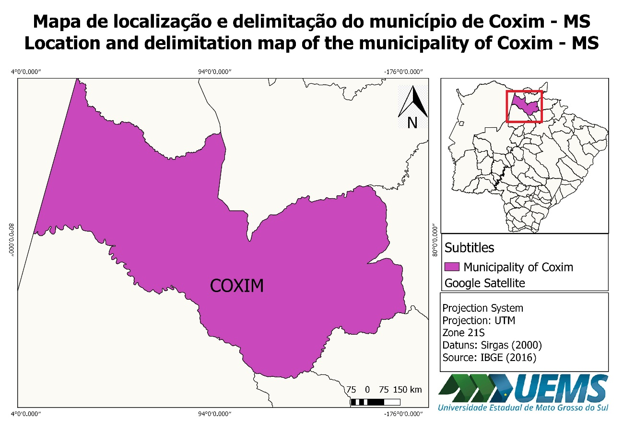

Fonte: Elaboração própria (2017).
Source: Own elaboration (2017)

Figura 2 – Localização das Unidades de Conservação em Coxim-MS
Figure 2 – Location of Conservation Units in Coxim-MS

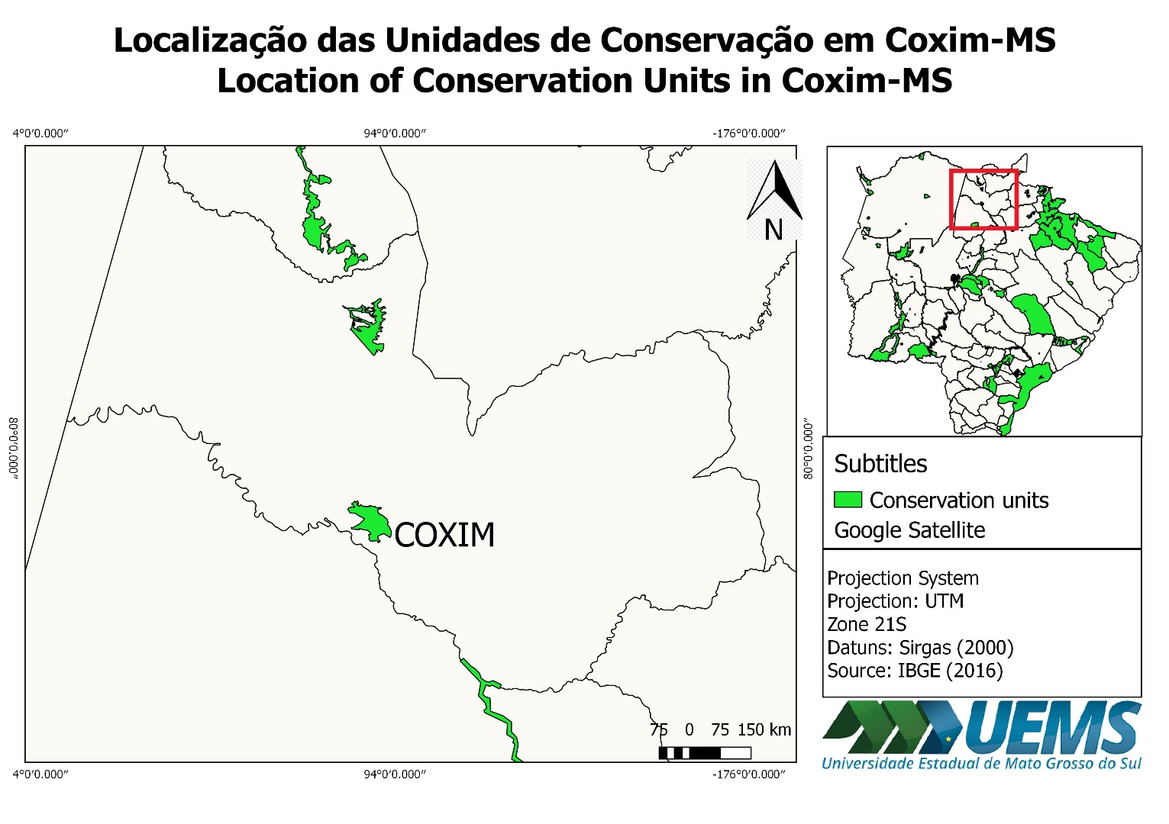
Fonte: Elaboração própria, a partir do banco de dados contidos no SISLA (2017).
Source: Own elaboration, from the database contained in SISLA (2017).

Figura 3 – Evolução histórica do valor do repasse do ICMS-E para o município de Coxim, no período de 2010 a 2020

Figure 3 - Historical evolution of the value of the ICMS-E transfer to the municipality of Coxim, from 2010 to 2020
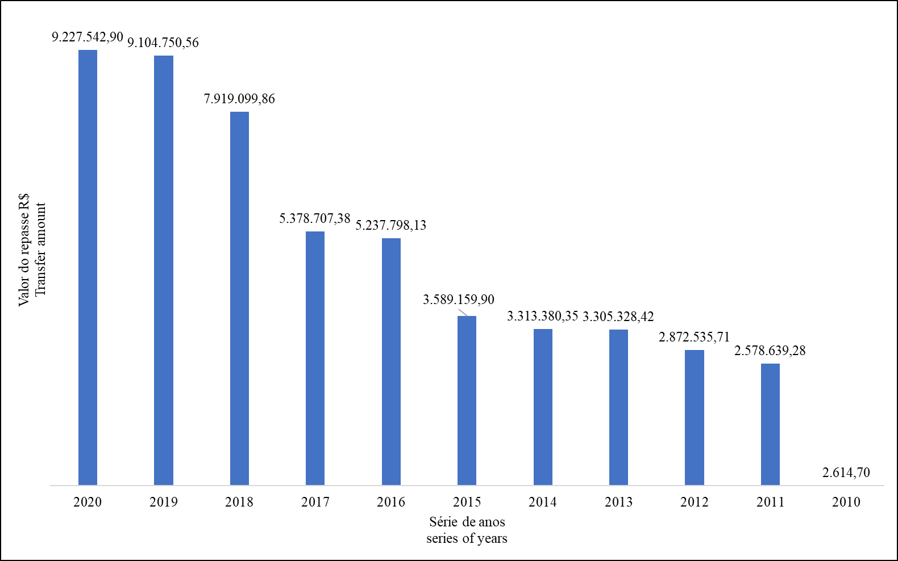
Fonte: IMASUL (2020)
Source: IMASUL (2020).

Figura 4– Municípios destaques no repasse de ICMS Ecológico no ano de 2020

Figure 4 – Highlighted municipalities in the transfer of Ecological ICMS in 2020

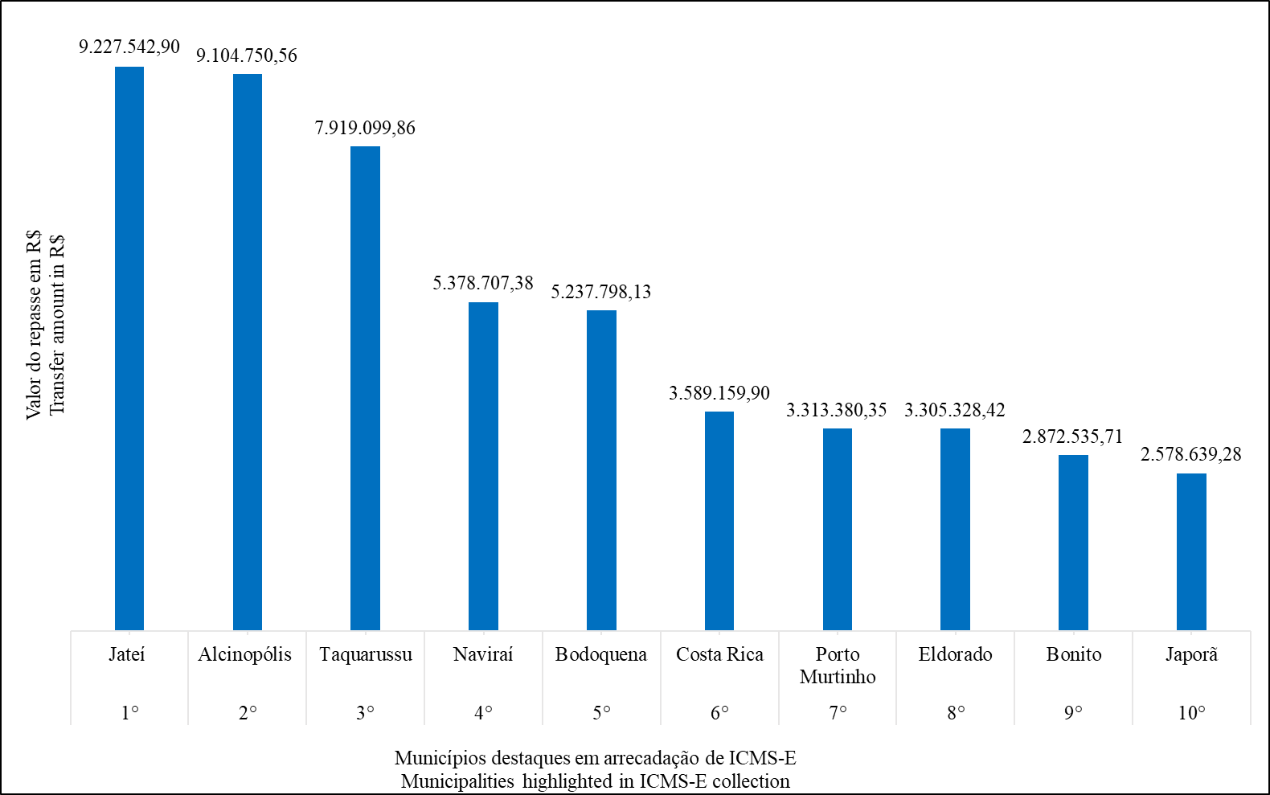

Fonte: IMASUL (2020).
Source: IMASUL (2020).

Quadro 1 – Análise da percepção ambiental da sociedade civil do Município de Coxim, por meio da utilização da escala adaptada de Likert

Table 1 – Analysis of the environmental perception of civil society in the municipality of Coxim, using the adapted Likert scale

Questões  Questions |  | Sim  Yes |  | Não  Not
1. Você sabe o que é uma Unidade de Conservação?  1. Do you know what a Conservation Unit is? |  | 46% |  | 54%
2. Você já visitou ou sabe onde localizam-se as Unidades de Conservação do município de Coxim?  2. Have you ever visited or know where the Conservation Units in the municipality of Coxim are located? |  | 9% |  | 91%
3. Você já ouviu falar de ICMS Ecológico?  3. Have you ever heard of Ecological ICMS? |  | 24% |  | 76%
4. Você sabia que o município de Coxim recebe repasse de ICMS Ecológico?  4. Did you know that the municipality of Coxim receives ICMS Ecological transfers? |  | 23% |  | 77%
5. Em relação ao investimento do repasse do ICMS Ecológico, em sua opinião em qual área deveria ser investido esse dinheiro pela gestão pública?

5. Regarding the investment of the ICMS Ecologico transfer, in your opinion in which area should this money be invested by the public administration?
Saúde  Health | Meio ambiente  Environment |  | Educação  Education
53% | 21% |  | 23%
Fonte: Elaboração própria, dados coletados em 2017.
Source: Own elaboration, data collected in 2017.

Quadro 2 – Percepção da gestão pública do município de Coxim e professores da Universidade Estadual de Mato Grosso do Sul (UEMS) sobre as questões socioambientais.

Table 2 – Perception of public management in the municipality of Coxim and professors at the State University of Mato Grosso do Sul (UEMS) on socio-environmental issues

Questões  Questions | Péssimo  Terrible | Ruim  Bad | Regular  Regular | Bom  Good | Ótimo  Excellent
1. Como você avalia a situação da degradação ambiental dos recursos naturais, desencadeado pelos avanços do desenvolvimento econômico do país?  1. How do you assess the situation of environmental degradation of natural resources, triggered by advances in the country's economic development? | 50 % | 33,3% | 16,6 % | - | -
2. O ICMS Ecológico no Estado de Mato Grosso do Sul tem incentivado a proteção ambiental dos recursos naturais por meio da criação de Unidades de Conservação, como você avalia a aplicação desse instrumento no Estado?  2. The Ecological ICMS in the State of Mato Grosso do Sul has encouraged the environmental protection of natural resources through the creation of Conservation Units, how do you evaluate the application of this instrument in the State? | - | - | - | 83,4 % | 16,6 %
3. Conforme os objetivos propostos no art. 225 da Constituição Federal, qual seu grau de satisfação com a qualidade ambiental dos biomas brasileiros?  3. According to the objectives proposed in art. 225 of the Federal Constitution, what is your degree of satisfaction with the environmental quality of Brazilian biomes? | - | 33,4 % | 50 % | 16,6 % | -
4. Em relação à situação das UCs da cidade de Coxim, como você avalia a qualidade ambiental das mesmas?  4. Regarding the situation of the UCs in the city of Coxim, how do you assess their environmental quality? | - | 33,4 % | 16,6 % | 50 % | -
5. A cidade de Coxim tem recebido pouco repasse de ICMS Ecológico como você avalia essa colocação?  5. The city of Coxim has received little transfer of ICMS Ecológico how do you rate this placement? | 50 % | 50 % | - | - | -
* O símbolo (-) expressam as categorias que não foram assinaladas pelos entrevistados.
Fonte: Elaboração própria, dados coletados em 2017.
* The symbol (-) expresses the categories that were not marked by the interviewees.
Source: Own elaboration, data collected in 2017.

